編號A3 早點 午餐 午點(素食)
A2星期五
早上點心：南瓜沙拉吐司
料理名稱 | 使用食材 | 1人份  可食量(g) | 30人份  可食量 | 作法
南瓜沙拉  吐司 | 吐司 | 30 | 900 | - 南瓜洗淨切塊蒸熟，壓成泥  - 吐司抹南瓜泥即可
南瓜沙拉  吐司 | 南瓜 | 42.5 | 1275 | - 南瓜洗淨切塊蒸熟，壓成泥  - 吐司抹南瓜泥即可
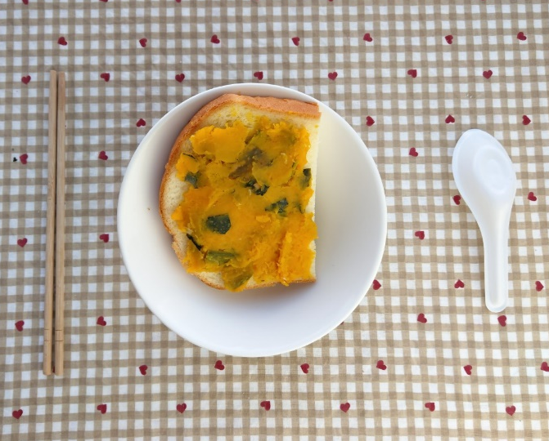
午餐：玉米什錦素麵+炒A菜
料理名稱 | 使用食材 | 1人份  可食量(g) | 30人份  可食量 | 作法
玉米  什錦素麵 | 白麵(乾) | 50 | 1500 | - 熱油鍋加入所有材料加鹽、水調味  - 另燙一鍋熱水將麵煮熟
玉米  什錦素麵 | 玉米 | 42.5 | 1275 | - 熱油鍋加入所有材料加鹽、水調味  - 另燙一鍋熱水將麵煮熟
玉米  什錦素麵 | 素火腿丁 | 20 | 600 | - 熱油鍋加入所有材料加鹽、水調味  - 另燙一鍋熱水將麵煮熟
玉米  什錦素麵 | 板豆腐塊 | 40 | 1200 | - 熱油鍋加入所有材料加鹽、水調味  - 另燙一鍋熱水將麵煮熟
玉米  什錦素麵 | 紅蘿蔔丁 | 30 | 900 | - 熱油鍋加入所有材料加鹽、水調味  - 另燙一鍋熱水將麵煮熟
玉米  什錦素麵 | 杏鮑菇丁 | 30 | 900 | - 熱油鍋加入所有材料加鹽、水調味  - 另燙一鍋熱水將麵煮熟
玉米  什錦素麵 | 鹽 | 0.25 | 7.5 | - 熱油鍋加入所有材料加鹽、水調味  - 另燙一鍋熱水將麵煮熟
玉米  什錦素麵 | 油 | 5 | 150 | - 熱油鍋加入所有材料加鹽、水調味  - 另燙一鍋熱水將麵煮熟
炒A菜 | A菜 | 40 | 1200 | 熱油鍋加入蔬菜及適量水炒熟即可
炒A菜 | 鹽 | 0.25 | 7.5 | 熱油鍋加入蔬菜及適量水炒熟即可
炒A菜 | 油 | 2.5 | 75 | 熱油鍋加入蔬菜及適量水炒熟即可
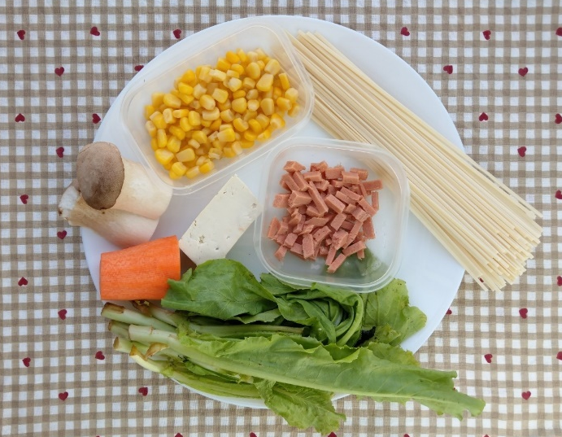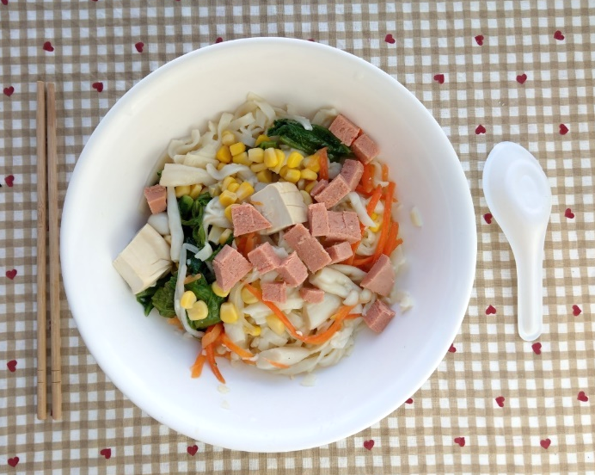
午餐：玉米什錦素麵
料理名稱 | 使用食材 | 1人份  可食量(g) | 30人份  可食量 | 作法
玉米  什錦素麵 | 白麵(乾) | 50 | 1500 | - 熱油鍋加入所有材料加鹽、水調味  - 另燙一鍋熱水將麵煮熟
玉米  什錦素麵 | 玉米 | 42.5 | 1275 | - 熱油鍋加入所有材料加鹽、水調味  - 另燙一鍋熱水將麵煮熟
玉米  什錦素麵 | 素火腿丁 | 20 | 600 | - 熱油鍋加入所有材料加鹽、水調味  - 另燙一鍋熱水將麵煮熟
玉米  什錦素麵 | 板豆腐塊 | 40 | 1200 | - 熱油鍋加入所有材料加鹽、水調味  - 另燙一鍋熱水將麵煮熟
玉米  什錦素麵 | 紅蘿蔔丁 | 30 | 900 | - 熱油鍋加入所有材料加鹽、水調味  - 另燙一鍋熱水將麵煮熟
玉米  什錦素麵 | 杏鮑菇丁 | 30 | 900 | - 熱油鍋加入所有材料加鹽、水調味  - 另燙一鍋熱水將麵煮熟
玉米  什錦素麵 | 鹽 | 0.25 | 7.5 | - 熱油鍋加入所有材料加鹽、水調味  - 另燙一鍋熱水將麵煮熟
玉米  什錦素麵 | 油 | 5 | 150 | - 熱油鍋加入所有材料加鹽、水調味  - 另燙一鍋熱水將麵煮熟
午餐：炒A菜
料理名稱 | 使用食材 | 1人份  可食量(g) | 30人份  可食量 | 作法
炒A菜 | A菜 | 40 | 1200 | 熱油鍋加入蔬菜及適量水炒熟即可
炒A菜 | 鹽 | 0.25 | 7.5 | 熱油鍋加入蔬菜及適量水炒熟即可
炒A菜 | 油 | 2.5 | 75 | 熱油鍋加入蔬菜及適量水炒熟即可

下午點心：春捲
料理名稱 | 使用食材 | 1人份  可食量(g) | 30人份  可食量 | 作法
春捲 | 春捲皮 | 15 | 450 | - 蔬菜切絲燙熟  - 油鍋煎蛋皮切絲  - 所有食材包入春捲即可
春捲 | 豆芽菜 | 30 | 900 | - 蔬菜切絲燙熟  - 油鍋煎蛋皮切絲  - 所有食材包入春捲即可
春捲 | 紅蘿蔔絲 | 20 | 600 | - 蔬菜切絲燙熟  - 油鍋煎蛋皮切絲  - 所有食材包入春捲即可
春捲 | 雞蛋 | 27.5 | 825 | - 蔬菜切絲燙熟  - 油鍋煎蛋皮切絲  - 所有食材包入春捲即可
春捲 | 醬油膏 | 2.5 | 75 | - 蔬菜切絲燙熟  - 油鍋煎蛋皮切絲  - 所有食材包入春捲即可
春捲 | 油 | 2.5 | 75 | - 蔬菜切絲燙熟  - 油鍋煎蛋皮切絲  - 所有食材包入春捲即可
春捲 | 春捲皮 | 15 | 450 | - 蔬菜切絲燙熟  - 油鍋煎蛋皮切絲  - 所有食材包入春捲即可
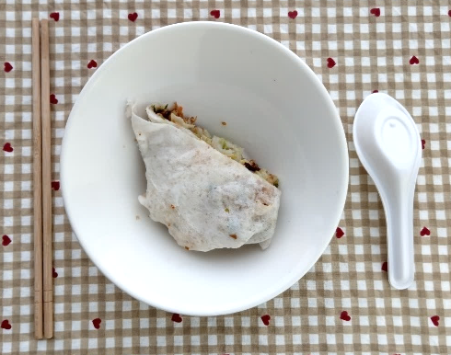
下午點心：蘋果
料理名稱 | 使用食材 | 1人份  可食量(g) | 30人份  購買量 | 作法
蘋果 | 蘋果 | 140 | 4200


